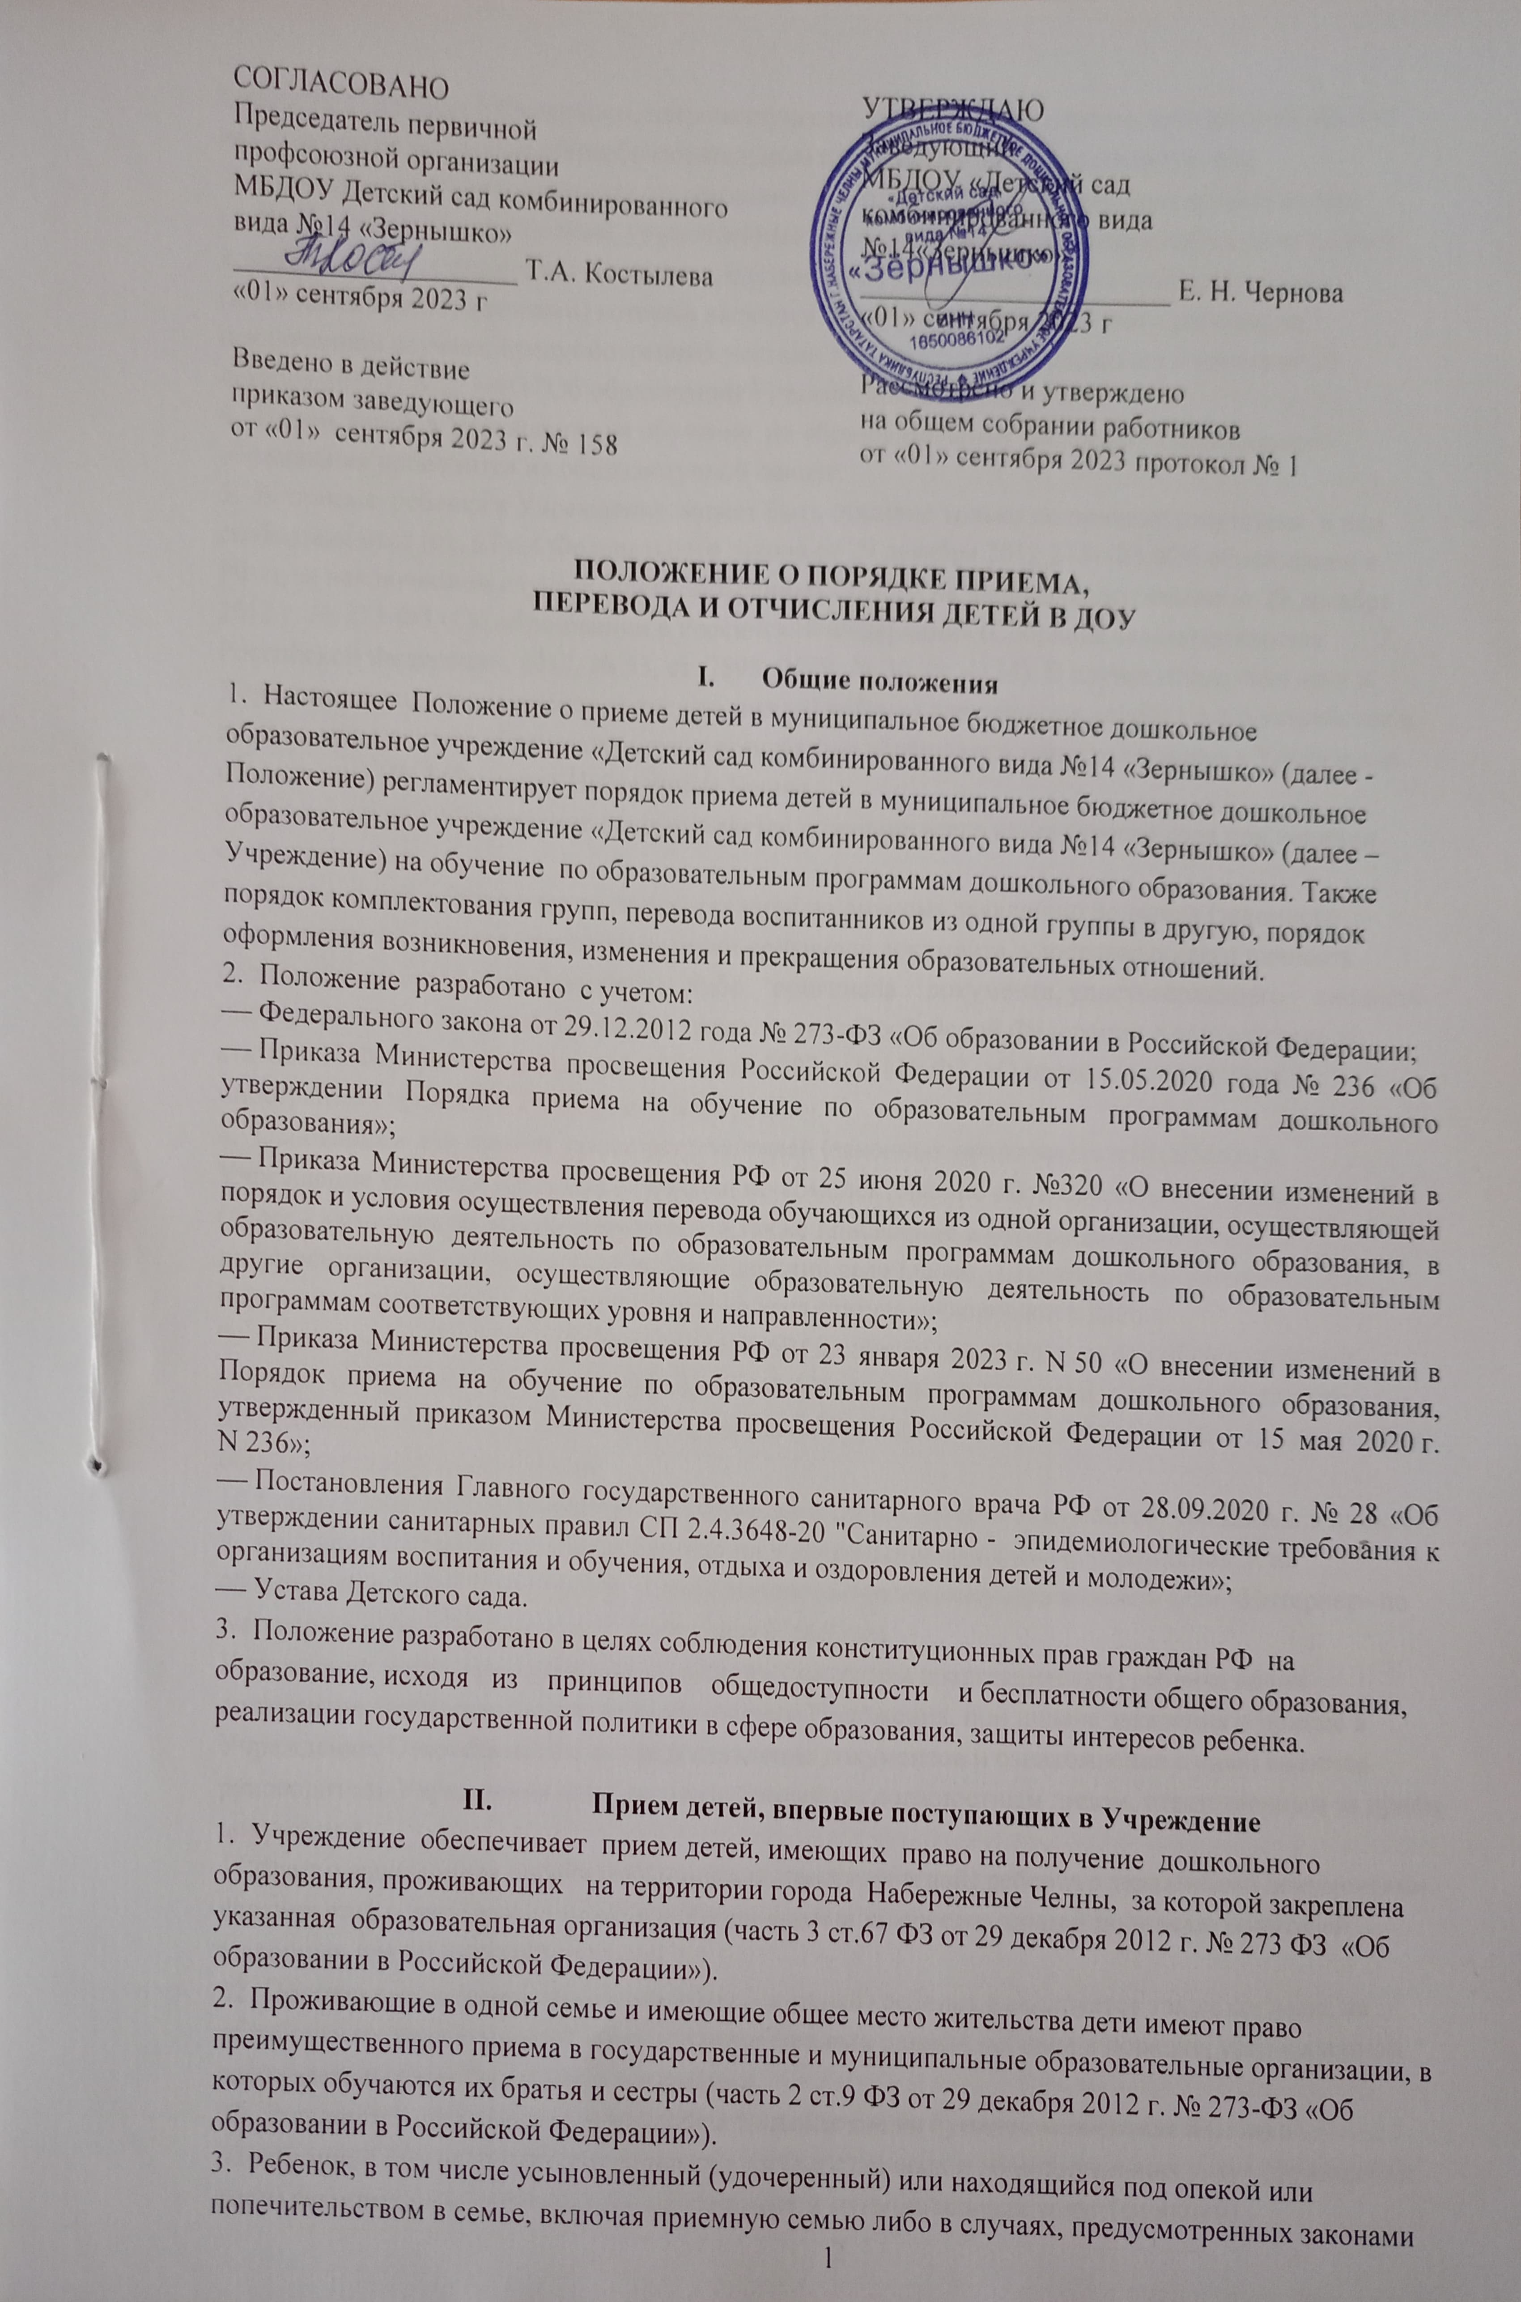

субъектов Российской Федерации, патронатную семью, имеет право преимущественного приема на обучение по основным общеобразовательным программам в государственную или муниципальную образовательную организацию, в которой обучаются его брат и (или) сестра (полнородные и неполнородные, усыновленные (удочеренные), дети, опекунами (попечителями) которых являются родители (законные представители) этого ребенка, или дети, родителями (законными представителями) которых являются опекуны (попечители) этого ребенка, за исключением случаев, предусмотренных частями 5 и 6 статьи 67 Федерального закона от 29 декабря 2012 г. N 273-ФЗ "Об образовании в Российской Федерации"
4.Прием детей в Учреждение на обучение по образовательным программам дошкольного образования проводится на общедоступной основе.
5.В приеме ребенка в Учреждение может быть отказано только по причине отсутствия в нем свободных мест (ст. 67 п.4 Федерального закона от 29 декабря 2012 273- ФЗ «Об образовании в РФ»), за исключением случаев, предусмотренных статьей 88 Федерального закона от 29 декабря 2012 г. № 273-ФЗ «Об образовании в Российской Федерации» (Собрание законодательства Российской Федерации, 2012, № 53, ст. 7598; 2019, № 30, ст. 4134). В случае отсутствия мест в Учреждении родители (законные представители) ребенка для решения вопроса о его устройстве в другую дошкольную образовательную организацию обращаются непосредственно в Управление образования ИК МО города Набережные Челны
6.Прием детей в Учреждение осуществляется в течение всего календарного года при наличии свободных мест.
7.Прием детей в Учреждение осуществляется по личному заявлению родителя (законного представителя) ребенка при предъявлении оригинала документа, удостоверяющего личность родителя (законного представителя), либо оригинала документа, удостоверяющего личность иностранного гражданина и лица без гражданства в Российской Федерации в соответствии со статьей 10 Федерального закона от 25 июля 2002 г. №115-ФЗ «О правовом положении иностранных граждан в Российской Федерации».
8.Основанием для приема заявления родителей (законных представителей) ребенка в Учреждение является протокол Комиссии по комплектованию образовательных учреждений (далее - Комиссия по комплектованию), а также присвоение в автоматизированной информационной системе «Электронный детский сад» (далее - Система) заявлению родителя (законного представителя) о постановке на учет статуса «Направлен в ДОУ».
9.Учреждение обязано ознакомить родителей (законных представителей) ребенка со своим уставом, с лицензией на осуществление образовательной деятельности, с образовательными программами и другими документами, регламентирующими организацию и осуществление образовательной деятельности.
10.Копии указанных документов, информация о сроках приема документов, указанных в пункте 9. настоящего Положения, размещаются на информационном стенде Учреждения и на официальном сайте Учреждения в информационно-телекоммуникационной сети «Интернет» по web-адресу: https://edu.tatar.ru/n_chelny/page92668.htm.
Учреждение также предоставляет родителям (законным представителям) ребенка копии документов, указанных в пункте 9 настоящего Положения, при подаче заявления о приеме в Учреждение. Ответственным за предоставление документов и ознакомление с ними является руководитель Учреждения или уполномоченный им должностным лицом, ответственным за прием документов.
11.Факт ознакомления родителей (законных представителей) ребенка с указанными документами фиксируется в заявлении о приеме в Учреждение и заверяется личной подписью родителей (законных представителей) ребенка.
12. Подписью родителей (законных представителей) ребенка фиксируется также согласие на обработку их персональных данных и персональных данных ребенка в порядке, установленном законодательством Российской Федерации.
13. Заявление о приеме представляется в Учреждение на бумажном носителе и (или) в электронной форме через единый портал государственных и муниципальных услуг (функций) и (или) региональные порталы государственных и муниципальных услуг (функций).
14. В заявлении для приема родителями (законными представителями) ребенка указываются следующие сведения:
- фамилия, имя, отчество (последнее — при наличии) ребенка;
- дата рождения ребенка;
- реквизиты свидетельства о рождении ребенка (записи акта о рождении ребенка или) (вступает в силу с 01.04.2024 г.)
- адрес места жительства (места пребывания, места фактического проживания) ребенка;
- фамилия, имя, отчество (последнее — при наличии) родителей (законных представителей) ребенка;
- реквизиты документа, удостоверяющего личность родителя (законного представителя) ребенка;
- реквизиты документа, подтверждающего установление опеки (при наличии);
- адрес электронной почты, номер телефона (при наличии) родителей (законных представителей) ребенка;
- о выборе языка образования, родного языка из числа языков народов Российской Федерации, в том числе русского языка как родного языка;
- о потребности в обучении ребенка по адаптированной образовательной программе дошкольного образования и (или) в создании специальных условий для организации обучения и воспитания ребенка-инвалида в соответствии с индивидуальной программой реабилитации инвалида (при наличии);
- о направленности дошкольной группы;
- о необходимом режиме пребывания ребенка;
- о желаемой дате приема на обучение.
15. Форма заявления размещается Учреждением на информационном стенде и на официальном сайте Учреждения в информационно-телекоммуникационной сети "Интернет" по web-адресу: https://edu.tatar.ru/n_chelny/page92668.htm .
16. Для приема в Учреждение родители (законные представители) ребенка предъявляют следующие документы:
- документ, удостоверяющий личность родителя (законного представителя) ребенка, либо документ, удостоверяющий личность иностранного гражданина или лица без гражданства в Российской Федерации в соответствии со статьей 10 Федерального закона от 25 июля 2002 г. № 115-ФЗ "О правовом положении иностранных граждан в Российской Федерации" (Собрание законодательства Российской Федерации, 2002, N 30, ст.3032);
- документ, подтверждающий установление опеки (при необходимости);
- документ психолого-медико-педагогической комиссии (при необходимости);
- документ, подтверждающий потребность в обучении в группе оздоровительной направленности (при необходимости)
- свидетельство о рождении ребенка (для родителей (законных представителей) ребенка - граждан Российской Федерации) или выписку из Единого государственного реестра записей гражданского состояния, содержащую реквизиты записи акта о рождении (вступает в силу с 01.04.2024 г.)
- свидетельство о регистрации ребенка по месту жительства или по месту пребывания на закрепленной территории или документ, содержащий сведения о месте пребывания, месте фактического проживания ребенка
17. Родители (законные представители) ребенка, являющиеся иностранными гражданами или лицами без гражданства, дополнительно предъявляют документ (-ы), удостоверяющий (е) личность ребенка и подтверждающий (е) законность представления прав ребенка, а также документ, подтверждающий право заявителя на пребывание в Российской Федерации. Иностранные граждане и лица без гражданства все документы представляют на русском языке или вместе с заверенным переводом на русский язык.
18. Заявление и документы для зачисления в Учреждение должны быть представлены родителями (законными представителями) детей в срок до 30 календарных дней после присвоения заявлению о постановке на учет в Системе статуса «Направлен в ДОУ». В случае если на момент подачи заявления о приеме в Учреждение предъявлены не все необходимые документы, в журнале регистрации делается соответствующая отметка. Отсутствие документа (документов) не может быть основанием для отказа в приеме заявления.
19. После приема заявления и документов, указанных в пункте 16 настоящего Положения, заявлению в Системе присваивается статус «Заключение договора»
20. Копии предъявляемых при приеме документов хранятся в образовательной организации.
21. Дети с ограниченными возможностями здоровья принимаются на обучение по адаптированной образовательной программе дошкольного образования только с согласия родителей (законных представителей) ребенка и на основании рекомендаций психолого-медико-педагогической комиссии.
22. Требование представления иных документов для приема детей в Учреждение в части, не урегулированной законодательством об образовании, не допускается.
23. Заявление о приеме в Учреждение и копии документов регистрируются руководителем Учреждения или уполномоченным им должностным лицом, ответственным за прием документов, в журнале приема заявлений о приеме в Учреждение. После регистрации родителю (законному представителю) ребенка выдается документ, заверенный подписью должностного лица Учреждения, ответственного за прием документов, содержащий индивидуальный номер заявления и перечень представленных при приеме документов.
24. После приема документов, указанных в пункте 14 настоящего Положения Учреждение, заключает договор об образовании по образовательным программам дошкольного образования (далее договор) с родителями (законными представителями) ребенка.
25. Руководитель Учреждения издает распорядительный акт о зачислении ребенка в Учреждение (далее — распорядительный акт) в течение трех рабочих дней после заключения договора. Распорядительный акт, в трехдневный срок после издания размещается на информационном стенде Учреждения, на официальном сайте Учреждения в информационно-телекоммуникационной сети "Интернет" по web-адресу: https://edu.tatar.ru/n_chelny/page92668.htm размещаются реквизиты распорядительного акта, наименование возрастной группы, число детей, зачисленных в указанную возрастную группу.
26. Зачисление ребенка в Учреждение осуществляется в течение 3 месяцев со дня присвоения статуса «Заключение договора» направленного с 1 апреля по 31 августа на основании договора с родителями (законными представителями) ребенка. Зачисление ребенка, направленного в остальной период осуществляется в течение 1 - го месяца (30 календарных дней).
27. После заключения договора с родителями (законными представителями) руководитель Учреждения в течение 1 рабочего дня присваивает заявлению в Системе статус «Зачислен в ДОО». Родительская плата на присмотр и уход за ребенком устанавливается со дня присвоения заявлению статуса «Зачислен в ДОО».
28. На каждого ребенка, зачисленного в Учреждение, заводится личное дело, в котором хранятся все сданные документы. Оформление личных дел воспитанников Учреждения осуществляется в соответствии с Положением о формировании, ведении и хранении личных дел воспитанников.
29. Сведения о воспитанниках, зачисленных в Учреждение, вносятся в Книгу учета движения детей, которая предназначена, для регистрации сведений о детях и контроля за движением контингента детей в Учреждении. Книга учета движения детей Учреждения нумеруется постранично, прошнуровывается, скрепляется подписью заведующего детским садом и печатью Учреждения.
30. Дети, родители (законные представители) которых не представили необходимые для приема документы в соответствии с пунктом 14 настоящего Положения, остаются на учете детей, нуждающихся в предоставлении места в образовательной организации. Место в Учреждение ребенку предоставляется при освобождении мест в соответствующей возрастной группе в течение года.

- Прием детей в порядке перевода из другой образовательной организации
- Родители (законные представители) воспитанника вправе по собственной инициативе перевести ребенка в государственную, муниципальную или частную образовательную организацию, осуществляющую образовательную деятельность по образовательным программам дошкольного образования.
- При переводе в государственную или муниципальную образовательную организацию, осуществляющую образовательную деятельность по образовательным программам дошкольного образования (далее - государственная или муниципальная образовательная организация), родители (законные представители): обращаются в орган исполнительной власти субъекта Российской Федерации или орган местного самоуправления для направления в государственную или муниципальную образовательную организацию в рамках государственной или муниципальной услуги в порядке, предусмотренном пунктами 8, 9 Порядка приема на обучение по образовательным программам дошкольного образования, утвержденного приказом Министерства просвещения Российской Федерации от 15 мая 2020 г. № 236 «Об утверждении Порядка приема на обучение по образовательным программам дошкольного образования». После получения информации о предоставлении места в государственной или муниципальной образовательной организации обращаются в исходную организацию, с заявлением об отчислении воспитанника в связи с переводом в принимающую организацию.
- Исходная организация выдает родителям (законным представителям) личное дело воспитанника с описью содержащихся в нем документов. Родитель (законный представитель) личной подписью подтверждает получение личного дела с описью содержащихся в нем документов.
- При отсутствии в личном деле копий документов, необходимых для приема в соответствии с Порядком приема на обучение по образовательным программам дошкольного образования, утвержденным приказом Министерства просвещения РФ от 15 мая 2020 г. № 236 «Об утверждении Порядка приема на обучение по образовательным программам дошкольного образования», принимающая организация вправе запросить такие документы у родителя (законного представителя).
- После перенесенного заболевания дети допускаются к посещению при наличии медицинской справки. В случае если ребенок не посещал дошкольную образовательную организацию 5 дней (за исключением выходных и праздничных дней), родителями (законными представителями) предъявляется медицинская справка о состоянии здоровья.

- Основание для отказа зачисления ребенка в Учреждении
- Родителям (законным представителям) ребенка может быть отказано в зачислении ребенка в Учреждение в случае, если:
- в Системе отсутствует информация о направлении ребенка в Учреждение;
- родители (законные представители) не представили необходимые для приема документы согласно п. 15 настоящего Положения в сроки, определяемые учредителем образовательной организации;
- родители (законные представители) обратились в Учреждение по истечении срока 30 дней после присвоения заявлению о постановке на учет в Системе статуса «Направлен в ДОУ»;
- в случае неявки родителей (законных представителей) ребенка в Учреждение после присвоения статуса «Заключение договора» в течение 3-х месяцев.
- В случаях, указанных в п.4. настоящего Положения, руководитель Учреждения визирует отказ в приеме на заявлении родителей (законных представителей) ребенка для дальнейшего решения вопроса об устройстве ребенка в другую дошкольную образовательную организацию путем обращения в Управление образования ИК МО город Набережные Челны.

- Перевод воспитанника из одной возрастной группы в другую
- Перевод воспитанников из одной возрастной группы в другую осуществляется на основании приказа руководителя Учреждения.
- Воспитанники Учреждения переводятся из одной возрастной группы в другую в следующих случаях:
- ежегодно в сентябре месяце при массовом переводе из одной группы в другую, в связи с достижением соответствующего возраста для перевода;
- по заявлению родителей (законных представителей), при наличии свободных мест в желаемой группе, с учетом возраста ребенка.
- Временное объединение детей разного возраста в одной группе осуществляется при необходимости в случаях сокращения количества детей в группе (карантин, летний период, период ремонтных работ) и не является основанием для перевода из одной возрастной группы в другую.

- Отчисление ребенка из Учреждения
- Отчисление ребенка из Учреждения осуществляется на основании личного заявления родителей (законных представителей).
- В случае отчисления ребенка из Учреждения в течение 1 рабочего дня со дня регистрации соответствующего приказа руководителя Учреждения присваивается в Системе заявлению статус «Отчислен».

- Изменение образовательных отношений
- Образовательные отношения изменяются в случае изменения условий получения воспитанниками образования по основной образовательной программе дошкольного образования, повлекшего за собой изменение взаимных прав и обязанностей воспитанника, родителей (законных представителей) воспитанника и Учреждения.
- Образовательные отношения изменяются по инициативе родителей (законных представителей) воспитанника в следующих случаях:
  - при переводе воспитанника в группу компенсирующей направленности;
  - при переводе воспитанника на обучение с одной дополнительной общеразвивающей программы на другую;
  - при прекращении освоения ребенком дополнительной программы;
  - при расторжении договора об оказании платных образовательных услуг.
- Изменение образовательных отношений осуществляется на основании заявления родителей (законных представителей) воспитанника.
- Основанием для изменения образовательных отношений в случаях, указанных в п. 2.1. настоящих Правил, является приказ руководителя Учреждения, изданный им на основании внесения соответствующих изменений в договор об образовании, заключенный между Учреждением и родителями (законными представителями) ребенка путем заключения дополнительного соглашения.
- Основанием для изменения образовательных отношений в случае, указанном в п. 2.3 настоящих Положения, является приказ руководителя Учреждения, изданный им на основании заявления о расторжении ранее заключенного договора при приеме ребенка на обучение по дополнительным образовательным программам на платной основе.
- Образовательные отношения изменяются по инициативе Учреждения в следующих случаях:
  - при прекращении реализации в Учреждении дополнительной образовательной программы (программ);
  - при расторжении договора об оказании платных образовательных услуг.
- Основанием для изменения образовательных отношений в случае, указанном в п. 6.1 настоящего Положения, является приказ руководителя Учреждения, изданный им на основании внесения соответствующих изменений в договор об образовании, заключенный между Учреждением и родителями (законными представителями) ребенка путем расторжения ранее заключенного договора при приеме ребенка на обучение по дополнительным образовательным программам.
- Основанием для изменения образовательных отношений в случае, указанном в п. 6.2 настоящего Положения, является приказ руководителя Учреждения, изданный им на основании расторжения ранее заключенного договора при приеме ребенка на обучение по дополнительным программам на платной основе.
- Права и обязанности воспитанника, предусмотренные законодательством об образовании и локальными нормативными актами Учреждения, изменяются с даты, издания приказа или с иной указанной в нем даты.

- Прекращение образовательных отношений
- Образовательные отношения прекращаются, в связи с отчислением воспитанника из Учреждения:
- в связи с получением образования (завершением обучения по образовательной программе дошкольного образования и поступления воспитанника в образовательную организацию для получения начального общего образования);
- досрочно.
- Образовательные отношения прекращаются досрочно по инициативе родителей (законных представителей) воспитанника:
- в случае перевода воспитанника для продолжения обучения по образовательной программе дошкольного образования в другую организацию, осуществляющую образовательную деятельность;
- в случае выбора родителями (законными представителями) воспитанника (до завершения освоения им образовательной программы дошкольного образования) иной формы получения образования и формы обучения (получения детьми дошкольного образования вне образовательной организации в форме семейного образования).
- В случаях, указанных в п. 2 настоящего Положения, отчисление воспитанника осуществляется на основании заявления родителей (законных представителей) воспитанника.
- Основанием для прекращения образовательных отношений является приказ руководителя Учреждения об отчислении воспитанника из Учреждения, изданный им на основании расторжения ранее заключенного договора при приеме ребенка в Учреждение.
- Если с родителями (законными представителями) воспитанника заключен договор об оказании платных образовательных услуг, при досрочном прекращении образовательных отношений такой договор расторгается на основании приказа руководителя Учреждения об отчислении воспитанника из Учреждения.
- Досрочное прекращение образовательных отношений родителей (законных представителей) воспитанника не влечет за собой возникновение каких-либо дополнительных, в том числе материальных, обязательств родителей (законных представителей) ребенка перед Учреждением.
- Образовательные отношения прекращаются по обстоятельствам, не зависящим от воли учащегося или родителей (законных представителей) воспитанника и Учреждения, в том числе в случае ликвидации Учреждения.
- Права и обязанности воспитанника, родителей (законных представителей) воспитанника, предусмотренные законодательством об образовании и локальными нормативными актами Учреждения, прекращаются с даты, его отчисления из Учреждения.

- Заключительные положения
- Настоящее Положение является локальным актом Учреждения и вступает в силу с момента его утверждения.
- Пункты Положения могут быть изменены, дополнены. Изменения оформляются в виде новых версий текста Положения и утверждаются приказом руководителя Учреждения.
- Срок действия Положения - до внесения изменений.
С целью ознакомления родителей (законных представителей) воспитанников с настоящим Положением Учреждение размещает его на информационном стенде, а также на официальном сайте Учреждения в информационно - телекоммуникационной сети "Интернет" по web-адресу: https://edu.tatar.ru/n_chelny/page92668.htm

